При повторном обнаружении аналогичной ошибки необходимо проделать следующие действия:

1. Посмотреть, какая именно таблица записана в поле SubType. В нашем случае это таблица USR$SAN_DIAGNOSIS

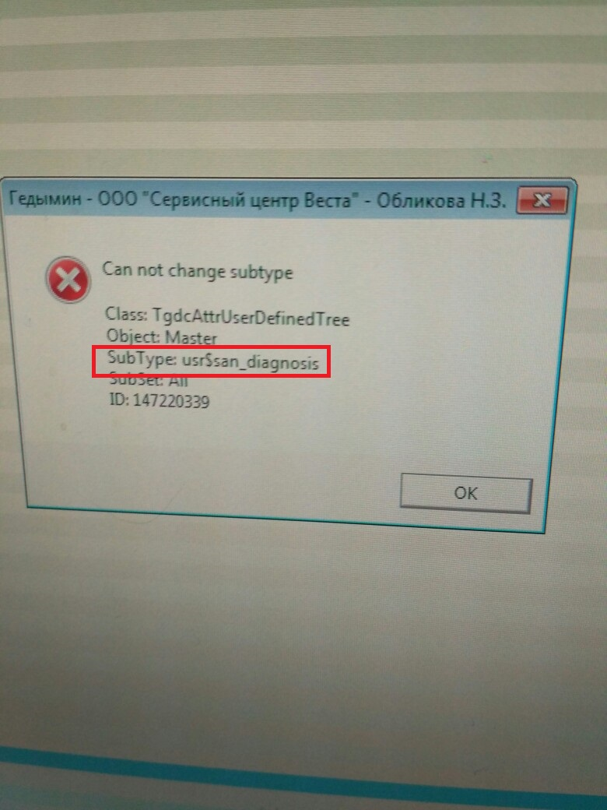

1. Запустить программу под учетной записью Администратора и открыть редактор скрипт-объектов из меню Сервис.

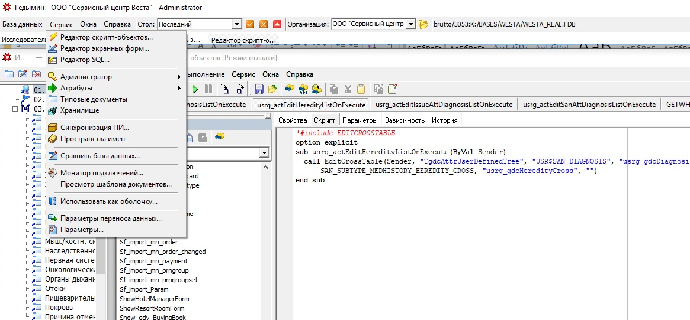

1. Нажимаем Поиск, снимаем все галки, кроме «Поиск в тексте», в поле поиска вводим название таблицы.

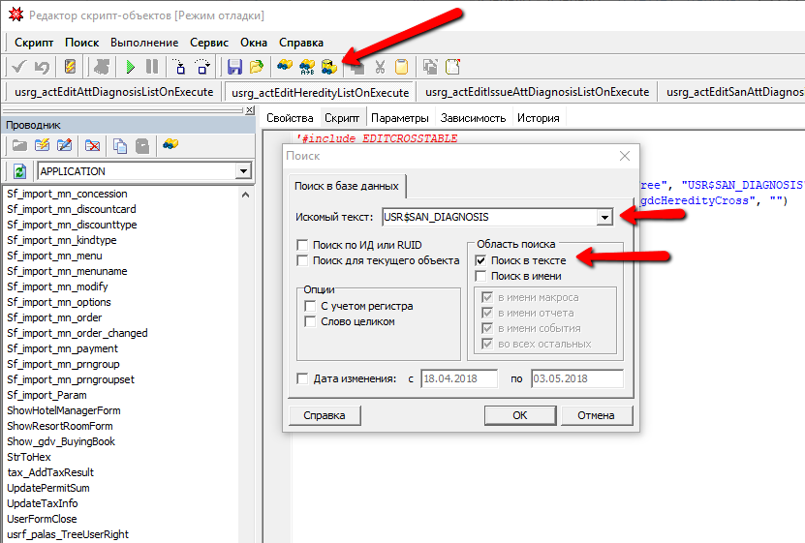

1. В результатах поиска находим методы, в которых данная таблица прописана нижним регистром (на скриншоте не видно, т.к. поправил на текущий момент).

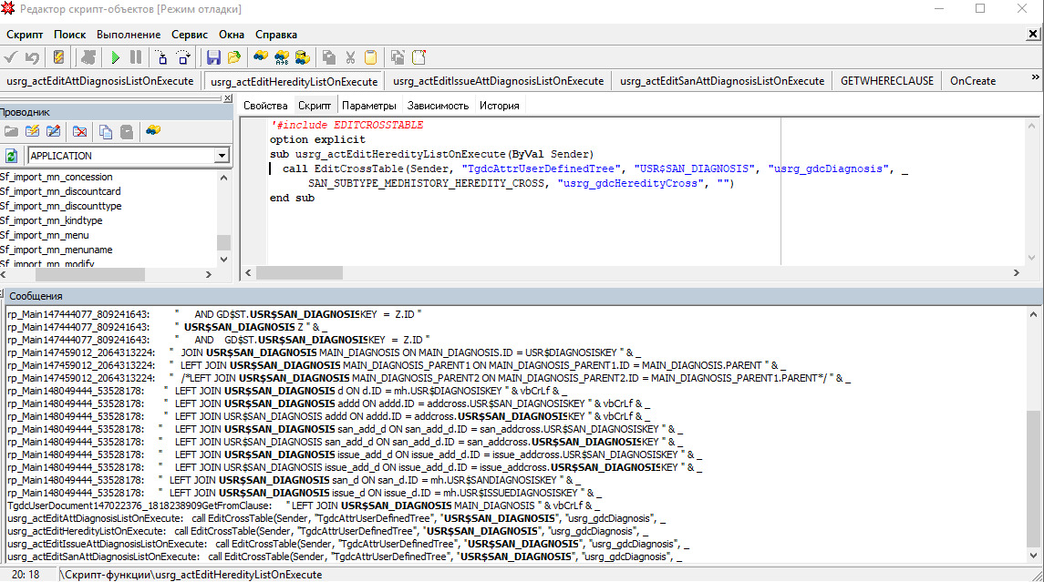

1. Открываем метод и меняем название таблицы на то же самое, но написанное в верхнем регистре.

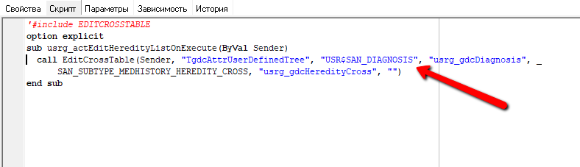

1. Сохраняем изменения, перезапускаем программу.

